Portffolio o Dystiolaeth
Beca Williams
1801740

Cyflwyniad
Ysgrifennir yn y portffolio hwn dystiolaeth i gyfuno a’r erthygl cyfnodolyn yn cefnogi fy ymchwil a gwblhawyd mewn ysgol gynradd yn y cyfnod sylfaen. Oddi fewn y portffolio hwn bydd popeth sydd wedi fy sbarduno a chamau a gymerais i wneud yr ymchwil yn cael ei drafod. Wrth wneud yr ymchwil gwelir fod materion moesegol, materion y mater allweddol ac yna materion methodolegol. Gwelir fod y portffolio yn trafod y rhain mewn dyfnder yn y ffordd a ategodd i’m hymchwil ar y lleoliad.
Yn fy ymchwil edrychais yn fanwl ar lythrennedd plant ac yn arbennig ysgrifennu mewn ysgol gynradd. Yn yr ysgol, roedd fy ffocws ar y cyfnod sylfaen felly cefais wythnos gyda derbyn a meithrin ac yna wythnos gyda blwyddyn un a dau. Yma gwelir fy mod yn gallu gweld y cynnydd oedd i’w gael o’r meithrin oedd prin yn gallu ysgrifennu yn annibynnol i flwyddyn dau lle roeddent yn gwneud gwaith ysgrifenedig gwych.
Wrth wneud fy ymchwil gwelais lawer o ymarfer dda wrth i mi ganolbwyntio o fod yn bresennol yn eu gwersi iaith lle roeddent yn canolbwyntio yn fanwl ar iaith a llythrennedd gan wneud yn siŵr fod yr ardaloedd yn cyd-fynd gyda’r dasg ffocws er mwyn ei gwneud yn heriau annibynnol. Gwelir roedd hyn yn gweithio gan fod y disgyblion yn mwynhau gweithio yn yr ardaloedd ac yn llwyddo i gwblhau'r heriau yn gywir.

Materion Moesegol
Yn yr adran hon gwelir bod pob darn i gefnogi'r adran foesegol yn fy ymchwil. Dyma’r camau a gymerais er mwyn paratoi fy hun wrth ddeall pob risg cyn dechrau’r lleoliad. Hefyd i wneud yn siŵr fy mod yn deall cydsyniadau gwneud ymchwil a gwneud yn siŵr fy mod yn dilyn y rheolau yn gywir wrth arsylwi a chyfweld yr ysgol.
Er mwyn gwneud ymchwil mae angen ymddwyn yn foesegol felly mae angen ymwybyddiaeth dda o faterion a heriau moesegol gall ddigwydd o fewn yr ymchwil. Yn ôl BPS (2018) gwelir fod yn rhaid cael sgiliau er mwyn ymddwyn yn foesegol a rhain yw “arwain, blaenoriaethu effeithiol a rheoli risg” (BPS, 2018, pg 3) Gwelir fod angen cyd-fynd a materion moesegol yn unol â’r cynllun gweithredu a gynlluniais er mwyn gwblhau camau o fewn yr ymchwil.
O fewn yr ymchwil, gwelir fod yr adran hon yn gwneud yn siŵr fod pob ymchwilydd yn gwybod beth yw ei swydd nhw o fewn yr ymchwil a hefyd ei bod yn deall mai nhw sy’n gyfrifol am yr ymchwil.
Ffurflen Foeseg

ADRAN A: Amdanoch Chi (Prif Ymchwilydd)
Enw Llawn: |  | Beca Williams
Ticiwch bob blwch sy’n berthnasol: |  | Aelod o’r staff: | ☐ | Cymrawd ymchwil anrhydeddus: | ☐
Myfyriwr Israddedig | ☒ | Myfyriwr Ôl-raddedig a Addysgir | ☐ | Myfyriwr Ymchwil Ôl-raddedig | ☐

Athrofa/Disgyblaeth Academaidd/Canolfan: | Plentyndod ac Addysg
Campws: | Caerfyrddin
Cyfeiriad e-bost: | 1801740@student.uwtsd.ac.uk
Rhif Ffôn Cyswllt: | 07789051321
I fyfyrwyr:
Rhif y Myfyriwr: | 1801740
Rhaglen Astudio: | BA Astudiaethau Addysg: Gynradd
Cyfarwyddwr Astudiaethau/ Goruchwyliwr: | Lynwen Roberts / Helen Griffiths

ADRAN B: Cymeradwyaeth ar gyfer Gweithgarwch Ymchwil
A yw’r gweithgarwch ymchwil wedi’i gymeradwyo mewn egwyddor?  (gweler y Nodiadau Cyfarwyddyd ynglŷn â’r broses gymeradwyo briodol ar gyfer lefelau ymchwil gwahanol gan gategorïau gwahanol o unigolion) |  | YDY | ☒ | NAC YDY | ☐
 |  |  |  | Dyddiad
Os Ydy, nodwch ffynhonnell y gymeradwyaeth (a’r dyddiad os yw’n wybyddus) Mae’n rhaid cael cymeradwyaeth mewn egwyddor gan y ffynhonnell berthnasol cyn gwneud cais am gymeradwyaeth foesegol | Pwyllgor Graddau Ymchwil |  | ☐
 | Pwyllgor Ymchwil yr Athrofa |  | ☐
 | Arall (noder)  Darlithydd Helen Griffiths |  | ☒ | 13/12/19

ADRAN C: Deunyddiau Cyfarwyddyd Moesegol Mewnol ac Allanol
Rhestrwch y dogfennau cyfarwyddyd moesegol craidd y cyfeiriwyd atynt wrth gwblhau’r ffurflen hon (gan gynnwys unrhyw godau moeseg ymchwil penodol i’r ddisgyblaeth, a hefyd unrhyw ganllawiau moesegol penodol yn ymwneud â’r fethodoleg arfaethedig). Ticiwch i gadarnhau fod eich cynnig ymchwil yn cydymffurfio â’r codau a’r canllawiau hyn.
Cod Ymarfer Moeseg ac Integredd Ymchwil PCYDDS | ☒
Polisi Rheoli Data Ymchwil PCYDDS | ☐
Canllawiau BERA | ☒

ADRAN D: Gweithgarwch Ymchwil Cydweithredol Allanol
A yw’r gweithgarwch ymchwil yn cynnwys cydweithwyr y tu allan i’r Brifysgol? |  | YDY | ☐ |  | NAC YDY | ☒
Os Ydy, rhowch enw’r sefydliad allanol ac enw a manylion cyswllt y prif berson cyswllt a chadarnhad bod y person hwn wedi cydsynio i’w ddata personol gael eu rhannu yn rhan o’r cydweithio hwn:
Sefydliad
Enw’r person cyswllt
Cyfeiriad e-bost y person cyswllt

Ydy’r unigolyn hwn wedi cydsynio i rannu ei fanylion ar y ffurflen hon? |  | YDY | ☐ | NAC YDY |  |  | ☐
Ydych chi’n derbyn ysgoloriaeth KESS? |  | YDW | ☐ | NAC YDW |  |  | ☐
Ydy eich ymchwil yn cael ei ariannu’n allanol? |  | YDY | ☐ | NAC YDY |  |  | ☐
Ydych chi wedi’ch cyflogi’n benodol i ymgymryd â’r ymchwil hwn naill ai am dâl neu’n wirfoddol? | Gwirfoddol | YDW | ☐ | NAC YDW |  |  | ☐
 | Cyflogedig | YDW | ☐ | NAC YDW |  |  | ☐
A yw'r ymchwil yn cael ei wneud o fewn un o Bartneriaethau Dysgu Proffesiynol yr Athrofa (PDPA) PCYDDS sy’n bod yn barod? | Os YDY yna nid oes angen ateb y cwestiwn caniatâd isod. | YDY | ☐ | NAC YDY |  |  | ☐
Mae caniatâd i ymgymryd â’r ymchwil wedi’i roi gan y sefydliad partner | (Os YDY atodwch gopi)  Os NA ni all y cais fynd yn ei flaen | YDY | ☐ | NAC YDY |  |  | ☐

Pan fo’r gweithgarwch ymchwil yn cael ei gynnal mewn cydweithrediad â sefydliad allanol
A oes gan y sefydliad hwn ei system cymeradwyaeth foesegol ei hun? | OES | ☐ | NAC OES | ☐
Os Oes, atodwch gopi o unrhyw gymeradwyaeth derfynol (neu gymeradwyaeth interim) gan y sefydliad

ADRAN E: Manylion y Gweithgarwch Ymchwil
Teitl dangosol: | Pa strategaethau datblygu sgiliau ysgrifennu sy’n fwyaf effeithiol yn y Cyfnod Sylfaen?
Dyddiad cychwyn arfaethedig: | 13/12/19 | Dyddiad gorffen arfaethedig: | 29/04/20
Cyflwyniad i’r Ymchwil (uchafswm o 300 o eiriau)
Gwnewch yn siŵr eich bod yn ysgrifennu ar gyfer Cynulleidfa Anarbenigol wrth amlinellu eich ymateb i’r tri phwynt isod:
- Pwrpas y Gweithgarwch Ymchwil
- Cwestiwn Ymchwil Arfaethedig
- Nodau’r Gweithgarwch Ymchwil
- Amcanion y Gweithgarwch Ymchwil
Dangoswch, yn gryno, sut mae Ymchwil Cyfredol wedi arwain y gweithgarwch arfaethedig ac esboniwch
- Beth fydd y gweithgarwch ymchwil yn ei ychwanegu at y corff gwybodaeth
- Sut mae’n mynd i’r afael â maes o bwys.
Pwrpas y Gweithgarwch Ymchwil
Pwrpas y cwestiwn yw i allu adnabod strategaethau ysgrifennu ac eu heffeithrolwydd wrth eu defnyddio mewn ysgolion.

(dylai’r blwch hwn fynd yn fwy wrth i chi deipio)
Cwestiwn Ymchwil
Pa strategaethau datblygu sgiliau ysgrifennu sy’n fwyaf effeithiol yn y Cyfnod Sylfaen

Nodau’r Gweithgarwch Ymchwil
Darganfod y strategaethau datblygu sgiliau ysgrifennu fwyaf effeithiol drwy gyfweliadau ac arsylwi.

Amcanion y Gweithgarwch Ymchwil

Darganfod y strategaethau datblygu sgiliau ysgrifennu fwyaf effeithiol drwy gyfweliadau.
Dulliau arfaethedig (uchafswm o 600 o eiriau)
Rhowch grynodeb byr o’r holl ddulliau y gellid eu defnyddio yn y gweithgarwch ymchwil, gan ei gwneud yn glir pa dechnegau penodol fydd o bosibl yn cael eu defnyddio. Os ystyrir yn ddiweddarach bod dulliau heblaw am y rhai a restrwyd yn yr adran hon yn briodol, bydd angen cymeradwyaeth foesegol ychwanegol ar gyfer y dulliau hynny.
- Cyflwyno fy hun ar y bore cyntaf I'r Swyddog Dynodedig Amddiffyn Plant
- Dangos DBS ar y bore cyntaf
- Rhannu’r ffurflen ganiatad a chael cydsyniad pob cyfranogwr i fod yn rhan o’r ymchwil.
- Arsylwi hyd at 10 gwers llythrennedd + ysgrifennu ar draws y cwricwlwm
- Cyfweld 4 person (ugain munud yr un)
- 3 Athro dosbarth
- Rhannu gwybodaeth ar lafar gyda’r cyfranogwyr a chynnig rhannu’r gwaith gorffenedig os dymunir

Lleoliad y gweithgarwch ymchwil
Nodwch yr holl leoliadau lle cynhelir y gweithgarwch ymchwil.
Ysgol X

(dylai’r blwch hwn fynd yn fwy wrth i chi deipio)
Gweithgarwch ymchwil y tu allan i’r DU
Os cynhelir gweithgarwch ymchwil dramor, chi sy’n gyfrifol am sicrhau y cydymffurfir ag ystyriaethau moesegol lleol ac y ceisir y caniatâd perthnasol. Nodwch unrhyw ganllawiau lleol sy’n bodoli (e.e. gan gymdeithasau proffesiynol lleol/cymdeithasau dysgedig/prifysgolion) a nodwch a yw’r rhain yn cynnwys amodau moesegol y tu hwnt i’r hyn sy’n arferol yn y DU (rhowch fanylion unrhyw drwyddedau neu ganiatâd sydd eu hangen). Yn ogystal nodwch a oes unrhyw faterion moesegol penodol yn codi yn sgil y cyd-destun lleol lle cynhelir y gweithgarwch ymchwil, er enghraifft, materion diwylliannol a/neu gyfreithiol sensitif neu achosion lle mae’r cyfranogwyr yn agored i niwed.
Amh
Defnyddio dogfennau nad ydynt wedi’u cyhoeddi: A oes unrhyw rai o’r dogfennau NAD ydynt ar gael yn gyhoeddus? | NAC OES | ☒
 | OES | ☐
Os Oes, rhowch fanylion yma o’r modd y byddwch yn cael mynediad at ddogfennaeth benodol nad yw wedi’i chyhoeddi a bod hyn yn unol â chyfraith diogelu data gyfredol y wlad dan sylw a Chymru a Lloegr.

(dylai’r blwch hwn fynd yn fwy wrth i chi deipio)

ADRAN F: Cwmpas y Gweithgarwch Ymchwil
A fydd y gweithgarwch ymchwil yn cynnwys: | BYDD | NA FYDD
Defnyddio holiadur neu offeryn ymchwil tebyg? | ☐ | ☒
Defnyddio cyfweliadau? | ☒ | ☐
Defnyddio dyddiaduron? | ☐ | ☒
Arsylwi ar gyfranogwyr a hwythau'n ymwybodol o hynny? | ☒ | ☐
Arsylwi ar gyfranogwyr a hwythau ddim yn ymwybodol o hynny? | ☐ | ☒
Defnyddio recordio fideo neu sain? | ☐ | ☒
Mynediad i wybodaeth bersonol neu gyfrinachol heb gydsyniad penodol y cyfranogwyr? | ☐ | ☒
Defnyddio unrhyw gwestiynau, ysgogiadau prawf neu gyflwyniad a allai, ym mhrofiad rhai, achosi niwed / tramgwydd corfforol, meddyliol neu emosiynol? | ☐ | ☒
Cyflawni unrhyw weithredoedd a allai achosi embaras neu effeithio ar hunan-barch? | ☐ | ☒
Ymchwilio i gyfranogwyr sy’n ymwneud â gweithgareddau anghyfreithlon? | ☐ | ☒
Defnyddio gweithdrefnau sy’n cynnwys twyll? | ☐ | ☒
Rhoi unrhyw sylwedd, cyfrwng neu blasebo? | ☐ | ☒
Gweithio gydag anifeiliaid fertebraidd byw? | ☐ | ☒
Dulliau eraill o gasglu data gwreiddiol. Eglurwch yn y blwch hwn  Er enghraifft, ‘grwpiau ffocws’. Nodwch y math o ddull(iau) casglu data yn y blwch hwn a thiciwch y blwch cysylltiedig. | ☐ | ☒
Manylion unrhyw ddulliau eraill o gasglu data gwreiddiol:  (dylai’r blwch hwn fynd yn fwy wrth i chi deipio) | ☐ | ☒
Os atebwyd NA FYDD i bob cwestiwn, yna mae’r gweithgarwch ymchwil yn isel ei risg (yn foesegol) a gall fod wedi’i eithrio rhag rhai o’r adrannau canlynol (gweler y Nodiadau Cyfarwyddyd).

Os atebwyd BYDD i unrhyw gwestiwn, ni ddylid ymgymryd â gweithgarwch ymchwil tan y ceir cymeradwyaeth foesegol lawn.

ADRAN G: Cyfranogwyr Arfaethedig
Pwy yw’r cyfranogwyr arfaethedig: | IE | NA
Myfyrwyr neu staff yn y Brifysgol? | ☐ | ☒
Oedolion (dros 18 oed ac sy’n gymwys i gydsynio)? | ☒ | ☐
Oedolion agored i niwed? | ☐ | ☒
Plant a Phobl Ifanc dan 18 oed? (Bydd angen cydsyniad Rhiant, Gofalwr neu Warcheidwad) | ☒ | ☐
Carcharorion? | ☐ | ☒
Troseddwyr ifanc? | ☐ | ☒
Y rhai y gellid ystyried bod ganddynt berthynas arbennig o ddibynnol â’r ymchwilydd neu gyfryngwr (gatekeeper)? | ☐ | ☒
Pobl sy’n ymwneud â gweithgareddau anghyfreithlon? | ☐ | ☒
Eraill (nodwch yn benodol unrhyw grŵp nad ydynt efallai’n gallu rhoi cydsyniad). Nodwch nhw yma a thicio’r blwch priodol | ☐ | ☒
Arall – nodwch yma:  (dylai’r blwch hwn fynd yn fwy wrth i chi deipio) | ☐ | ☒

Niferoedd a ffynhonnell y cyfranogwyr
Rhowch amcangyfrif o’r nifer disgwyliedig o gyfranogwyr. Sut byddwch chi’n canfod cyfranogwyr a sut cânt eu recriwtio?
Faint o gyfranogwyr a ddisgwylir? | 3 athro  90 o blant  (dylai’r blwch hwn fynd yn fwy wrth i chi deipio)
Pwy fydd y cyfranogwyr? | Athrawon a phlant ysgol gynradd  (dylai’r blwch hwn fynd yn fwy wrth i chi deipio)
Sut byddwch chi’n canfod y cyfranogwyr? | Wedi adnabod ysgol ac wedi cysylltu  (dylai’r blwch hwn fynd yn fwy wrth i chi deipio)
Gwybodaeth i gyfranogwyr: | BYDDAF | NA FYDDAF | AMH.
A fyddwch chi’n disgrifio’r prif weithdrefnau ymchwil i gyfranogwyr ymlaen llaw, fel eu bod yn cael gwybod beth i’w ddisgwyl? | ☒ | ☐ | ☐
A fyddwch chi’n dweud wrth y cyfranogwyr fod eu cyfranogiad yn wirfoddol? | ☒ | ☐ | ☐
A fyddwch chi’n cael cydsyniad ysgrifenedig gan y rhai sy’n cymryd rhan? | ☒ | ☐ | ☐
A fyddwch chi’n egluro wrth y cyfranogwyr na fydd gwrthod cymryd rhan yn yr ymchwil yn effeithio ar eu triniaeth neu’u haddysg (os yn berthnasol)? | ☒ | ☐ | ☐
Os yw’r ymchwil yn arsylwadol, a fyddwch chi’n gofyn i’r cyfranogwyr am eu cydsyniad i gael eu harsylwi? | ☒ | ☐ | ☐
A fyddwch chi’n dweud wrth y cyfranogwyr eu bod yn gallu tynnu’n ôl o’r ymchwil ar unrhyw adeg ac am unrhyw reswm? | ☒ | ☐ | ☐
Gyda holiaduron, a fyddwch chi’n rhoi’r dewis i gyfranogwyr i hepgor cwestiynau nad ydynt am eu hateb? | ☐ | ☐ | ☒
A fyddwch chi’n dweud wrth y cyfranogwyr yr ymdrinnir â’u data yn gwbl gyfrinachol ac, os cânt eu cyhoeddi, na ellir eu hadnabod fel eu data hwy? | ☒ | ☐ | ☐
A fyddwch yn cynnal ôl-drafodaeth gyda'r cyfranogwyr wedi iddynt gymryd rhan, mewn modd sy’n briodol i’r math o ymchwil a gynhaliwyd? | ☒ | ☐ | ☐
Os atebwyd NA FYDDAF i unrhyw rai o’r cwestiynau uchod, rhowch eglurhad
(dylai’r blwch hwn fynd yn fwy wrth i chi deipio)

Gwybodaeth i gyfranogwyr: | BYDD | NA FYDD | AMH.
A fydd pob cyfranogwr yn cael ei dalu? | ☐ | ☒ | ☐
A fydd offer trydanol arbenigol neu offer arall yn cael ei ddefnyddio gyda’r cyfranogwyr? | ☐ | ☒ | ☐
A fydd unrhyw fuddiannau ariannol neu fuddiannau eraill i’r ymchwilydd neu’r Brifysgol yn deillio o’r astudiaeth hon? | ☐ | ☒ | ☐
A fydd y gweithgarwch ymchwil yn cynnwys camarwain cyfranogwyr yn fwriadol mewn unrhyw fodd, neu guddio nodau penodol yr astudiaeth yn rhannol neu’n llawn? | ☐ | ☒ | ☐
Os atebwyd BYDD i unrhyw gwestiwn, rhowch fanylion llawn
(dylai’r blwch hwn fynd yn fwy wrth i chi deipio)

ADRAN H: Risgiau a Ragwelir

Amlinellwch unrhyw risgiau a ragwelir a allai gael effaith niweidiol ar unrhyw rai o’r cyfranogwyr, yr ymchwilwyr a/neu’r Brifysgol, a’r camau a gymerir i fynd i’r afael â nhw.

Os ydych wedi cwblhau asesiad risg llawn (er enghraifft fel sy’n ofynnol gan labordy, neu gydweithiwr ymchwil allanol) gallwch atodi’r asesiad hwnnw i’r ffurflen hon.
A oes asesiad risg llawn wedi’i gwblhau a’i atodi? |  | Oes | ☐
 |  | Nac oes | ☒
Risgiau i’r cyfranogwyr
Er enghraifft: gofid emosiynol, datgeliad ariannol, niwed corfforol, trosglwyddo data personol, gwybodaeth sefydliadol sensitif
Risg i’r Cyfranogwr:  Mae’r risg i gyfranogwyr yn isel iawn, ond mae eu hamser yn brin a gallai pryder ddatblygu os na fydd digon o amser i gwblhau yr ymchwiliad.  (dylai’r blwch hwn fynd yn fwy wrth i chi deipio) | Sut byddwch chi’n lleihau’r Risg i’r Cyfranogwr  Byddaf yn egluro i'r cyfranogwyr bod cymryd rhan yn wirfoddol, a gallant dynnu allan ar unrhyw adeg.  (dylai’r blwch hwn fynd yn fwy wrth i chi deipio)
Os yw’r gweithgarwch ymchwil yn cynnwys pynciau sensitif neu bynciau sy’n peri gofid neu gywilydd (e.e. gweithgarwch rhywiol, defnydd o gyffuriau) neu faterion sy’n debygol o ddatgelu gwybodaeth sy’n galw am weithredu pellach (e.e. gweithgarwch troseddol), rhowch fanylion y gweithdrefnau i ddelio â’r materion hyn, gan gynnwys unrhyw gefnogaeth/gyngor (e.e. rhifau llinellau cymorth) a gynigir i’r cyfranogwyr. Sylwer, lle bo hynny’n berthnasol, y dylai gweithdrefnau cydsynio ei gwneud yn glir os darganfyddir rhywbeth sydd, neu a allai fod, yn anghyfreithlon yn ystod prosiect, ei bod yn bosibl y bydd angen ei ddatgelu i’r awdurdodau priodol
Amh

(dylai’r blwch hwn fynd yn fwy wrth i chi deipio)
Risgiau i’r ymchwilydd
Er enghraifft: diogelwch personol, niwed corfforol, gofid emosiynol, risg o gyhuddiad o niwed/ anwedduster, gwrthdaro buddiannau
Risg i’r ymchwilydd:  Mae’r risg yn isel iawn, ond gall rhai cyfweliadau gael ei ohirio ac felly amharu ar fy ymchwil  (dylai’r blwch hwn fynd yn fwy wrth i chi deipio) | Sut byddwch chi’n lleihau’r Risg i’r Ymchwilydd:  Sicrhau fod y cyfweliadau yn cael eu gwneud yn gynnar yn yr ymchwil.  (dylai’r blwch hwn fynd yn fwy wrth i chi deipio)
Risgiau i’r Brifysgol/sefydliad
Er enghraifft: cyhoeddusrwydd gwael, colled ariannol, diogelu data
Risg i’r Brifysgol:  Byddaf yn gwneud yr ymchwil yn enw’r brifysgol felly gall risg godi i enw da’r Brifysgol.  (dylai’r blwch hwn fynd yn fwy wrth i chi deipio) | Sut byddwch chi’n lleihau’r Risg i’r Brifysgol:  Byddaf yn sicrhau fy mod yn dilyn canllawiau moesegol a chyngor fy narlithydd.  (dylai’r blwch hwn fynd yn fwy wrth i chi deipio)

Y Gwasanaeth Datgelu a Gwahardd (DBS)
Os yw gweithgarwch ymchwil yn cynnwys plant neu oedolion agored i niwed, mae’n rhaid cael tystysgrif gan y Gwasanaeth Datgelu a Gwahardd cyn dod i unrhyw gysylltiad â’r cyfranogwyr hyn. | OES | NAC OES | AMH.
A yw’n ofynnol bod gennych Dystysgrif DBS gyfredol ar gyfer eich ymchwil? | ☒ | ☐ | ☐

ADRAN I: Adborth, Cydsyniad a Chyfrinachedd
Adborth
Pa ôl-drafodaeth ac adborth a ddarperir i’r cyfranogwyr, sut y gwneir hyn a phryd?
Rhennir adborth llafar ar ddiwedd y lleoliad. Cynigir copi o’r darganfyddiadau i'r cyfranogwyr.
(dylai’r blwch hwn fynd yn fwy wrth i chi deipio)
Cydsyniad gwybodus
Disgrifiwch y trefniadau i hysbysu darpar gyfranogwyr, cyn iddynt roi cydsyniad, o’r hyn mae’n ei olygu i gymryd rhan. Disgrifiwch y trefniadau i gyfranogwyr roi cydsyniad llawn cyn i’r gwaith o gasglu data ddechrau. Os yw’n amhriodol cael cydsyniad yn y modd hwn, eglurwch sut y ceir cydsyniad a sut y cofnodir hynny yn unol â deddfwriaeth diogelu data gyfredol.
Ffurflen ganiatad a gwybodaeth i’r cyfranogwyr.

(dylai’r blwch hwn fynd yn fwy wrth i chi deipio)
Cyfrinachedd / Anhysbysrwydd
Nodwch sut y sicrheir cyfrinachedd ac anhysbysrwydd y cyfranogwyr mewn unrhyw gynnyrch. Os na chynigir anhysbysrwydd, eglurwch pam.
Ni ddefnyddir enwau’r cyfranogwyr, na enw’r lleoliad.
(dylai’r blwch hwn fynd yn fwy wrth i chi deipio)

ADRAN J: Diogelu a Storio Data
Wrth gwblhau’r adran hon cyfeiriwch at Bolisi Rheoli Data Ymchwil y Brifysgol a’r adnoddau helaeth ar dudalennau gwe Rheoli Data Ymchwil y Brifysgol (http://uwtsd.ac.uk/library/research-data-management/).
A yw’r gweithgarwch ymchwil yn cynnwys data personol (yn ôl diffiniad y Rheoliad Cyffredinol ar Ddiogelu Data 2016 a Deddf Diogelu Data 2018)? | YDY | NAC YDY
Mae “data personol” yn golygu unrhyw wybodaeth sy’n gysylltiedig â pherson naturiol adnabyddedig neu adnabyddadwy (‘testun data’). Mae person naturiol adnabyddadwy yn un y gellir ei adnabod, yn uniongyrchol neu’n anuniongyrchol, yn arbennig wrth gyfeirio at ddynodydd megis enw, rhif adnabod, data lleoliad, dynodydd ar-lein neu at un neu fwy o ffactorau sy’n benodol i hunaniaeth gorfforol, ffisiolegol, enetig, feddyliol, economaidd, ddiwylliannol neu gymdeithasol y person naturiol hwnnw. | ☐ | X☐
Os YDY, rhowch ddisgrifiad o’r data ac eglurwch pam mae angen casglu’r data hyn:
(dylai’r blwch hwn fynd yn fwy wrth i chi deipio)
A yw’n cynnwys data categori arbennig (yn ôl diffiniad y Rheoliad Cyffredinol ar Ddiogelu Data)? | YDY | NAC YDY
Mae “Data categori arbennig” yn golygu data personol sensitif sy’n cynnwys gwybodaeth am y testunau data -  (a) tras hiliol neu ethnig,  (b) safbwyntiau gwleidyddol,  (c) credoau crefyddol neu gredoau eraill o natur debyg,  (d) aelodaeth o undeb llafur (yn ôl ystyr Deddf yr Undebau Llafur a Chysylltiadau Llafur (Cydgrynhoi) 1992),  (e) iechyd neu gyflwr corfforol neu feddyliol,  (f) bywyd rhywiol,  (g) geneteg,  (h) data biometrig (a ddefnyddir i ddibenion adnabod), | ☐ | ☐X
Os YDY, rhowch ddisgrifiad o’r data categori arbennig ac eglurwch pam mae angen casglu’r data hyn:
(dylai’r blwch hwn fynd yn fwy wrth i chi deipio)
A fydd y gweithgarwch ymchwil yn cynnwys storio data personol a/neu ddata categori arbennig ar un o’r canlynol: | BYDD | NA FYDD
Ffeiliau llaw (h.y. ar bapur)? | ☐ | ☒
Cyfrifiaduron y brifysgol? | ☐ | ☒
Cyfrifiaduron cwmnïau preifat? | ☐ | ☒
Cyfrifiaduron cartref neu bersonol eraill? | ☐ | ☒
Gliniaduron / CDs / disgyrwyr cludadwy / cofbinnau? | ☐ | ☒
Storio yn y “cwmwl” neu wefannau? | ☐ | ☒
Arall – noder: | ☐ | ☒
Yn achos yr holl ddata a storir, eglurwch y mesurau sydd yn eu lle i sicrhau diogelwch y data a gasglwyd, cyfrinachedd y data, yn cynnwys manylion diogelu’r data gan gyfrinair, eu hamgryptio, eu gwneud yn ddienw a’u rhoi dan ffugenw:
(dylai’r blwch hwn fynd yn fwy wrth i chi deipio)
Storio Pob Data
A fydd y gweithgarwch ymchwil yn cynnwys unrhyw rai o’r gweithgareddau canlynol: | BYDD | NA FYDD
Trosglwyddo data electronig mewn unrhyw ffurf? | ☐ | ☒
Rhannu data ag eraill yn y Brifysgol? | ☒ | ☐
Rhannu data â sefydliadau eraill? | ☐ | ☒
Allforio data y tu allan i’r Undeb Ewropeaidd neu fewnforio data o’r tu allan i’r Deyrnas Unedig? | ☐ | ☒
Defnyddio cyfeiriadau, codau post, ffacsys, e-byst neu rifau ffôn personol? | ☐ | ☒
Cyhoeddi data a allai ganiatáu adnabod unigolion? | ☐ | ☒
Defnyddio system rheoli data? | ☐ | ☒
Archifo data? | ☐ | ☒
Os atebwyd BYDD i unrhyw gwestiwn, rhowch fanylion llawn, gan egluro sut y caiff hyn ei wneud yn unol â’r Rheoliad Cyffredinol ar Ddiogelu Data a’r Ddeddf Diogelu Data (a/neu unrhyw drefn ryngwladol gyfatebol):
Rhennir y data gyda ddarlithwyr y modiwl yn unig.

(dylai’r blwch hwn fynd yn fwy wrth i chi deipio)
Rhestrwch bawb fydd â hawl i weld y data a gynhyrchir trwy’r gweithgarwch ymchwil:
Yr ymchwilydd.
Darlithydd y modiwl.

(dylai’r blwch hwn fynd yn fwy wrth i chi deipio)
Rhestrwch bawb fydd â rheolaeth o’r data a gynhyrchir trwy’r gweithgarwch ymchwil ac a fydd yn gweithredu fel ceidwad y data:
Yr ymchwilydd.

(dylai’r blwch hwn fynd yn fwy wrth i chi deipio)
Rhowch fanylion y trefniadau storio data, yn cynnwys y mesurau diogelwch sydd yn eu lle i ddiogelu’r data, ble caiff y data eu storio, am ba hyd, ac ym mha ffurf. A fydd y data’n cael eu harchifo – os felly, sut ac os na, pam.
Cedwir pob data ar gyfrifiadur wedi’i ddiogelu gan gyfrinair yr ymchwilydd.

(dylai’r blwch hwn fynd yn fwy wrth i chi deipio)
Nodwch a fydd eich data’n cael ei storio yng Nghadwrfa Data Ymchwil PCYDDS (gweler https://researchdata.uwtsd.ac.uk/ ). Os felly, eglurwch. (Yn fwyaf perthnasol i staff academaidd)
Na

(dylai’r blwch hwn fynd yn fwy wrth i chi deipio)
Cadarnhewch eich bod wedi darllen cyfarwyddyd PCYDDS ar reoli data (gweler https://www.uwtsd.ac.uk/library/research-data-management/) | YDW | ☒
 | NAC YDW | ☐
Cadarnhewch eich bod yn ymwybodol bod angen i chi gadw’r holl ddata tan ar ôl i'ch ymchwil ddod i ben neu ddiwedd eich cyllid | YDW | ☒
 | NAC YDW | ☐

ADRAN K: Datganiad
Mae’r wybodaeth rwyf wedi’i chyflwyno yn gywir ac yn gyflawn hyd eithaf fy ngwybodaeth. Rwyf wedi ceisio nodi unrhyw risgiau a phroblemau sy’n gysylltiedig â’r gweithgarwch ymchwil ac rwyf yn cydnabod f’ymrwymiadau innau a hawliau’r cyfranogwyr.

Wrth gyflwyno’r cais hwn cadarnhaf drwy hyn fy mod yn ymrwymo i sicrhau y bydd y gweithgarwch ymchwil a enwir uchod yn bodloni Cod Ymarfer Moeseg ac Integredd Ymchwil y Brifysgol sydd wedi’i gyhoeddi ar y wefan:. https://www.uwtsd.ac.uk/research/research-ethics/
Llofnod yr Ymgeisydd: | BEWilliams | Dyddiad: 06/12/19

Ar gyfer Cyflwyniadau MYFYRWYR:
Cyfarwyddwr Astudiaethau/ Goruchwyliwr: | Helen Griffiths | Dyddiad: 06/12/19
Llofnod: | HGriffiths | Dyddiad: 06/12/19

Ar gyfer Cyflwyniadau STAFF:
Cyfarwyddwr Academaidd/ Deon Cynorthwyol: |  | Dyddiad:
Llofnod: |  | Dyddiad:

Rhestr Wirio: Cwblhewch y rhestr wirio isod i sicrhau eich bod wedi cwblhau’r ffurflen yn unol â’r canllawiau ac wedi atodi unrhyw ddogfennaeth sy’n ofynnol:
☒ | Rwyf wedi darllen y nodiadau cyfarwyddyd a ddarperir cyn cwblhau’r ffurflen.
☒ | Rwyf wedi cwblhau HOLL ADRANNAU PERTHNASOL y ffurflen yn llawn.
☒ | Cadarnhaf fod y gweithgarwch ymchwil wedi’i gymeradwyo mewn egwyddor.
☐ | Rwyf wedi atodi copi o’r gymeradwyaeth derfynol/interim gan sefydliad allanol (lle bo’n briodol).
☐ | Rwyf wedi atodi asesiad risg llawn (a HEB gwblhau Adran H y ffurflen hon) (lle bo’n briodol) TICIWCH HWN DIM OND OS YDYCH WEDI ATODI ASESIAD RISG LLAWN
☒ | Rwy’n deall mai fy nghyfrifoldeb i yw sicrhau y bydd y gweithgarwch ymchwil a enwir uchod yn bodloni Cod Ymarfer Moeseg ac Integredd Ymchwil y Brifysgol.
☒ | Cyn cychwyn casglu data rwy’n deall ei bod yn rhaid i’r holl ddogfennau sydd wedi’u hanelu at ymatebwyr (yn cynnwys taflenni gwybodaeth, ffurflenni cydsynio, holiaduron, rhaglenni cyfweliadau ac ati) gael eu cadarnhau gan y Cyfarwyddwr Astudiaethau/Goruchwyliwr, y tiwtor modwl neu’r Cyfarwyddwr Academaidd.
☒ | Rwyf wedi dileu’r nodiadau cyfarwyddyd cyn cyflwyno’r ffurflen PG2 i’w hystyried.

Dyma’r ffurlfen foeseg gwblhaeuais a’r ddechrau’r ymchwil er mwyn sicrhau fy mod yn cwblhau yr ymchwil yn llwyddianns wrth feddwl am bob rhan o’r ffurflen foeseg. Gwelir fod hi’n bwysig fy mod wed deall y cydrannau yma oherwydd ei fod yn rhoi amlinell o strwythur er mwyn bod yn llwyddiannus yn yr ymchwil. Hefyd cyn dechrau’r ymchwil fod fy nghydwybod wedi deall y cyfrifoldeb oedd arnaf fel ymchwilydd a fy mod wedi darllen canllawiau moeseg sef BERA (2018). Yn y ffurflen, gwelir fy mod wedi llenwi’r bylchau sy’n berthnasol if y ymchwil i gan ddisgrifio fy ymchwil. Gwelir fy mod wedi dilyn y cwestiynau ac wedi disgrifio fy ngweithredoedd o fewn yr ymchwil yn glir yn y ffurflen.

Swyddog Dynodedig Amddiffyn Plant
Yn fy ymchwil roedd hi’n bwysig deall yn union pwy oedd y swyddog dynodedig ar gyfer amddiffyn plant ar y diwrnod cyntaf cyn dechrau’r ymchwil. Felly yn y cynllun gweithredu gwelir y cam cyntaf oedd dod o hyd i’r swyddog hwn yn yr ysgol a chyflwyno fy hun. Hefyd roedd hi’n bwysig i gyflwyno fy DBS i’r swyddog er mwyn gallu dechrau ar yr ymchwil. Felly ar ôl cwblhau hyn y diwrnod cyntaf roeddwn yn gallu dechrau ar fy ymchwil o fewn y dosbarth.
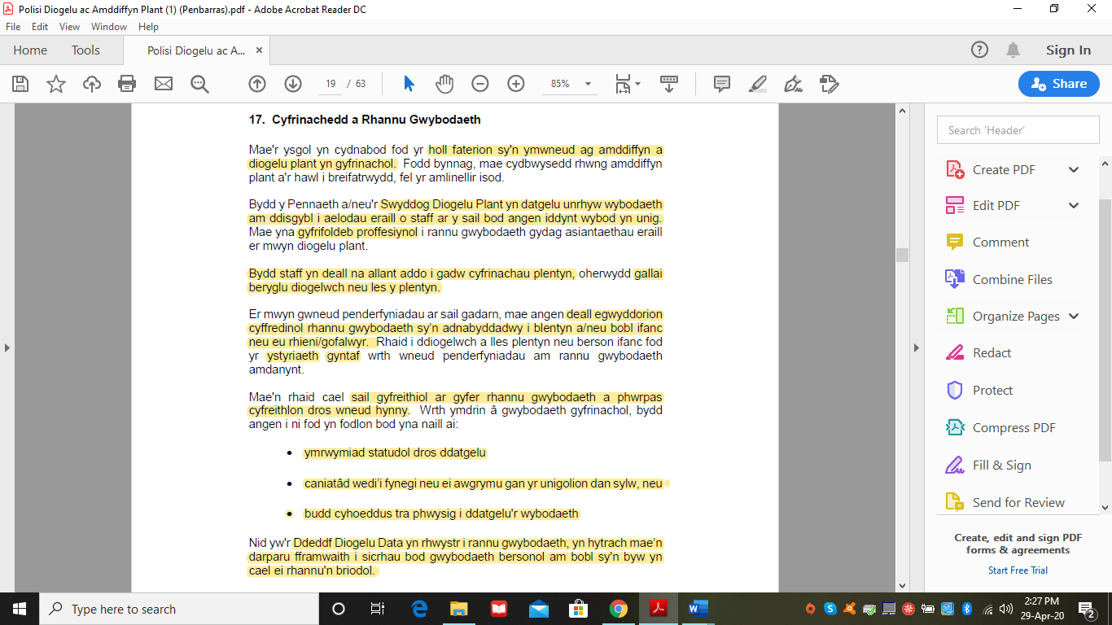
Gwelir fod Ysgol X (2018) yn dangos fod y swyddog dynodedig yn gwybod yn union beth yw ei rôl o fewn y swydd. Yn fy ysgol, gwelir fod y swyddog dynodedig i’w weld ymhob man ar y waliau syn dangos fod pawb yn ymwybodol pwy yw’r swyddog o fewn yr ysgol. Gwelir fod hyn yn bwysig er mwyn sicrhau fod pob disgybl yn ddiogel oddi fewn yr ysgol. Gwelir ei fod yn pwysleisio yn fawr ar gyfrinachedd yn y swydd er mwyn sicrhau fod pob plentyn yn cael chwarae teg a bod yn gyfartal. Er mwyn fy ymchwil roedd hyn yn bwysig oherwydd os oedd unrhyw broblem yn cael ei godi, byddaf yn gwybod beth i wneud yn union a pwy i adrodd unrhyw wybodaeth am y mater oddi fewn y lleoliad.
Canllawiau BERA
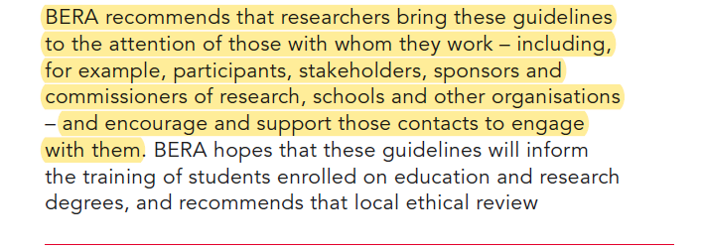
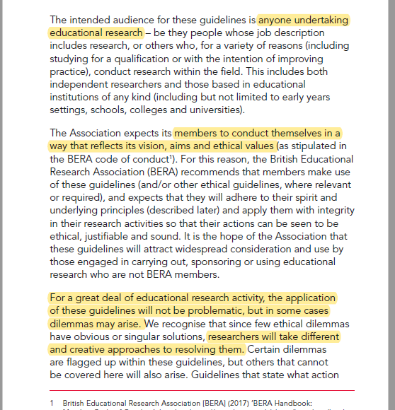
Wrth ddarllen canllawiau BERA (2018) gwelir ei fod yn rhoi strwythur pendant i ddilyn er mwyn mynd ati i wneud ymchwil. Yn y canllawiau gwelir ei fod yn tanlinellu fod unrhyw ymchwilydd sydd yn gwneud ymchwil mewn lleoliad addysgol yn gorfod darllen y canllaw hwn cyn dechrau. Hefyd gwelir ei fod yn dangos gwybodaeth foesegol i gyd oedd angen gwybod cyn dechrau’r ymchwil. Yma gwelir fy mod yn ymwybodol fy mod yn mynd i allu gwneud yr ymchwil yn llwydiannus. Felly, roeddwn yn ymwybodol fod yr un sy’n cymryd rhan yn gallu tynnu allan unrhyw bryd maent eisiau.

Gwefan Ysgol

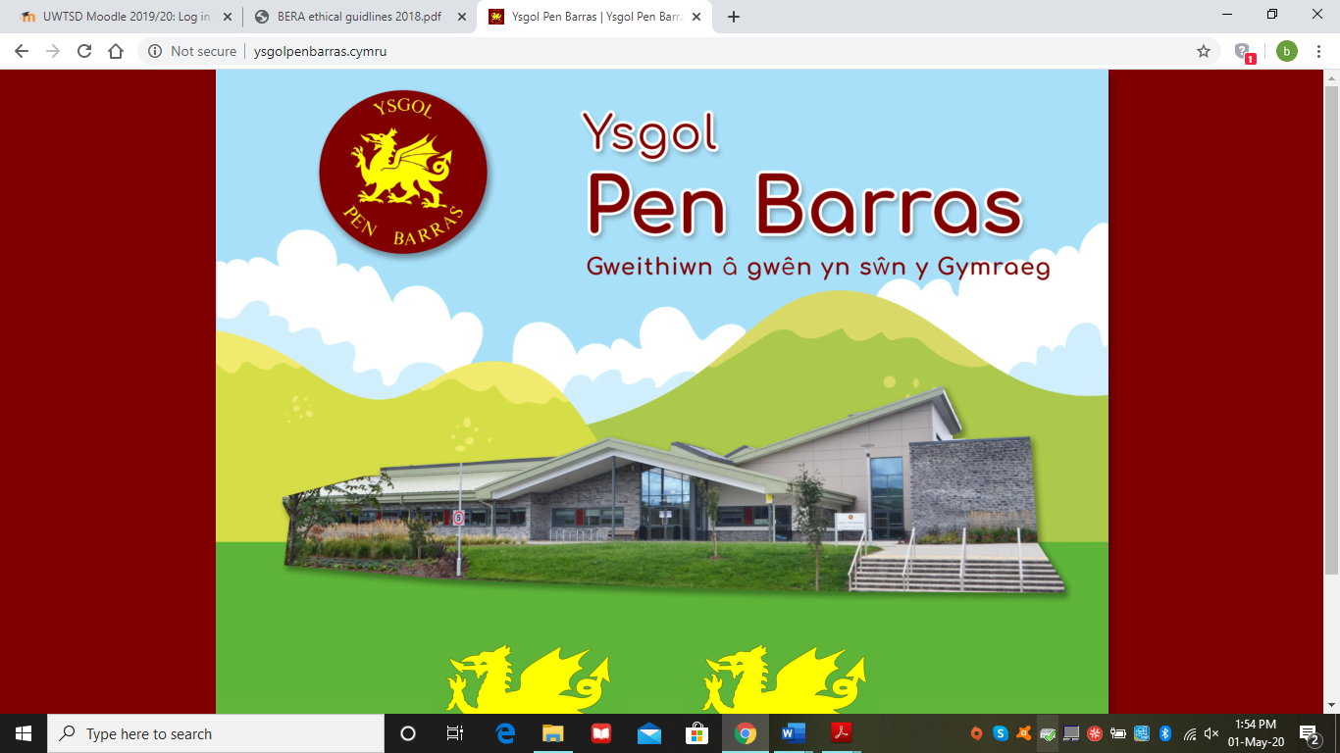

Er mwyn cwblhau fy ymchwil roedd yn rhaid dewis lleoliad priodol ar gyfer hyn, felly'r sbardun a ges i oddi wrth y wefan oedd ei dywediad ynglŷn â’r ysgol. Dyma lle dechreuais fynd ati i gysylltu gyda’r lleoliad i wneud trefniadau ar gyfer dechrau’r ymchwilio. Gan fod yr iaith Gymraeg yn cael ei bwysleisio yn fawr yma gwelir fod y lle yn briodol ar gyfer fy ymchwil oedd yn canolbwyntio ar iaith ond yna yn benodol ar ysgrifennu. Felly ar ôl gwybod pa ysgol roeddwn yn mynd i wneud yr ymchwil roedd hi’n bosib medru fynd ymlaen i ddechrau cynllunio fy ymchwil yn drylwyr.
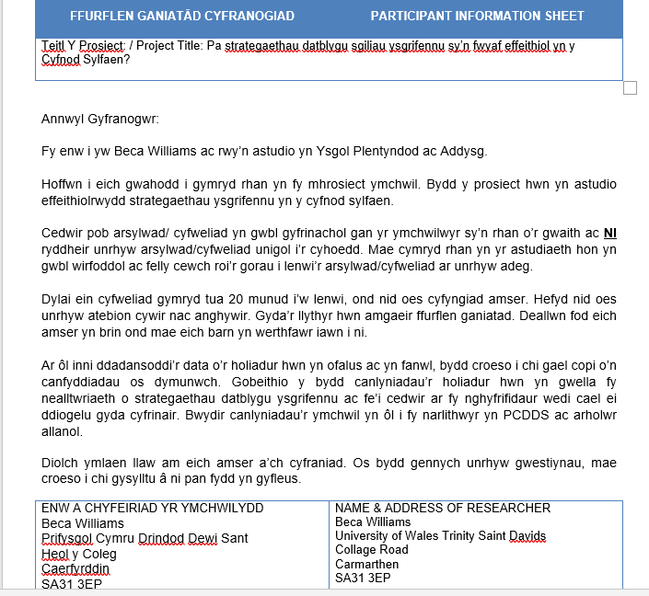
Llythyr Cyfranogwr
Yma rwyf wedi cynllunio llythyr i’r cyfranogwr yn disgrifio beth sy’n mynd ymlaen yn fy ymchwil ac i sicrhau bod y camau yn glir wrth wneud cyfweliad. Gwelir fod y llythyr hwn yn cyd-fynd a’r ffurflen foeseg wrth i’r cyfranogwr gael yr hawl i wybod yn union beth sy’n digwydd a beth yw’r rheolau ynglŷn â diogelu data, cyfrinachedd, a’r hawl i dynnu yn ôl unrhyw bryd. Gwelir fod pwyslais fod cyfrinachedd yn cael ei gadw drwy’r ymchwil ac na fydd unrhyw enw yn cael ei ryddhau oddi fewn yr ymchwil. Er mwyn gwneud yn siŵr fod y cyfranogwr yn deall, disgrifia fod yr holl wybodaeth yn cael ei gadw ar gyfrifiadur gyda chyfrinair iddo i’w ddiogelu. I gyd fynd a’r llythyr hwn, rwyf wedi darparu ffurflen ganiatâd er mwyn profi fy mod wedi cael caniatâd y cyfwelwyr.
Ffurflen Ganiatad

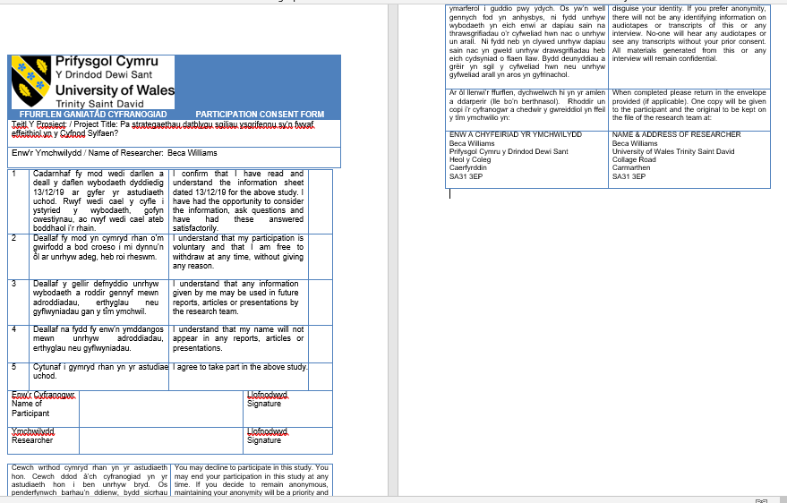
Dyma’r ffurflen a roddais i’r cyfranogwr i ddangos fod caniatâd wedi cael ei gydseinio. Roedd hi’n bwysig i gael y rhain wedi ei chwblhau er mwyn dangos bod y cyfranogwr yn cydseinio i’r llythyr cyfranogwr ac wedi ei ddeall. Yn dilyn canllawiau BERA (2018) gwelir bod hi’n bwysig i gael cydsyniad pob cyfwelwyr felly dyma beth yw pwrpas y ffurflen yma er mwyn cael tystiolaeth o’r cydsyniad hwn. Cefais y cydsyniadau gan y cyfwelwyr ond oherwydd amddiffyn data nid ydyw wedi arddangos y copi hwn gyda’u llofnod arnynt.

Materion y Mater Allweddol
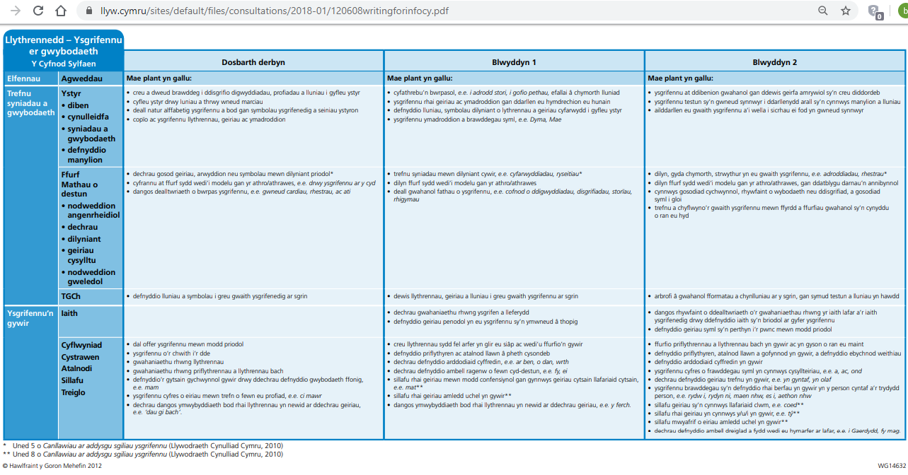
Yn yr adran hon, dangosaf y dystiolaeth ac yr ymchwil gyfredol sydd wedi fy egino i wneud yr ymchwil hwn. Gwelir yma'r darllen tu ôl i’r ymchwil a sut feddyliais o wneud yr ymchwil benodol yma. Rwyf yn mynd i ddangos y broses es drwyddi i wneud yr ymchwil.
Wrth edrych ar y Fframwaith Llythrennedd a Rhifedd (Llywodraeth Cymru, 2018) hwn oedd egin fy ymchwil. Yma, dechreuais feddwl am fy ymchwil a pa gwestiwn oeddwn yn mynd i ganolbwyntio arno. Penderfynais fynd i’r ochr llythrennedd gan fy mod yn awyddus i wybod mwy am iaith mewn ysgolion. Yna meddyliais am effeithiau technoleg ar iaith a beth mae technoleg yn effeithio fwyaf lle ddois i ganlyniad mai ysgrifennu oedd hyn. Felly es ymlaen i ymchwilio mewn i ysgrifennu yn y cwricwlwm yn canolbwyntio yn benodol ar y cyfnod sylfaen.
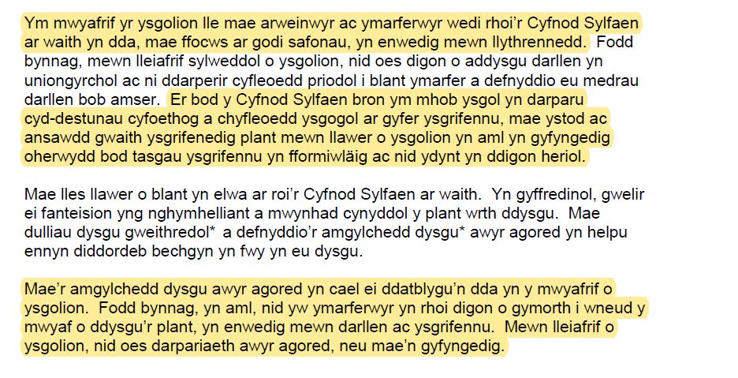
Felly es ymlaen i wneud ymchwil mewn ysgrifennu yn y cyfnod sylfaen i weld yr effaith o ddechrau’r cyfnod sylfaen ac erbyn diwedd y cyfnod. Roedd hyn yn fy ngalluogi i fynd i ymweld â’r dosbarthiadau drwy’r cyfnod sylfaen.
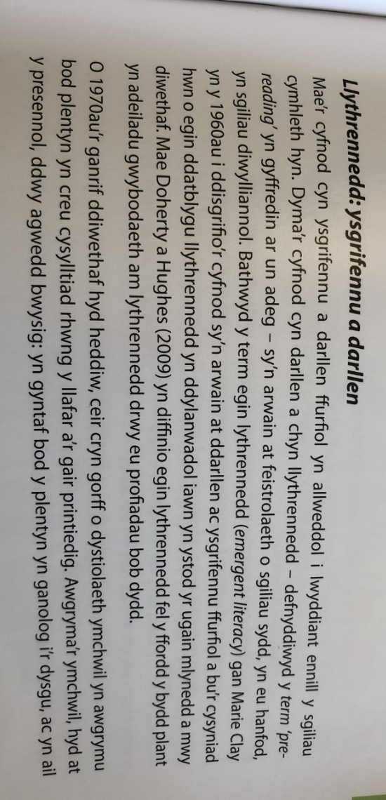
Fel y gwelir, cefnogir Estyn (2011) yn y crynodeb fod llythrennedd yn cael ei bwysleisio oddi fewn addysg yn fawr ond gwelir fod ysgrifennu yn gallu cael ei dangyflawni o ran ymarfer. Hefyd gwelir nad oes gwaith ysgrifennu heriol yn cael ei ddarparu i ddisgyblion. Felly ar ôl darllen hwn, meddyliais am ffordd y gallaf weld beth mae ysgolion yn gwneud i gefnogi ysgrifennu yn y cyfnod sylfaen felly es ymlaen i feddwl am y strategaethau posib.

Yma canolbwyntir Siencyn (2010) ar ysgrifennu yn benodol ac ar ol darllen y darn hwn es i ymchwilio yn ddyfnach i sut mae darllen yn ysgogi ysgrifennu.
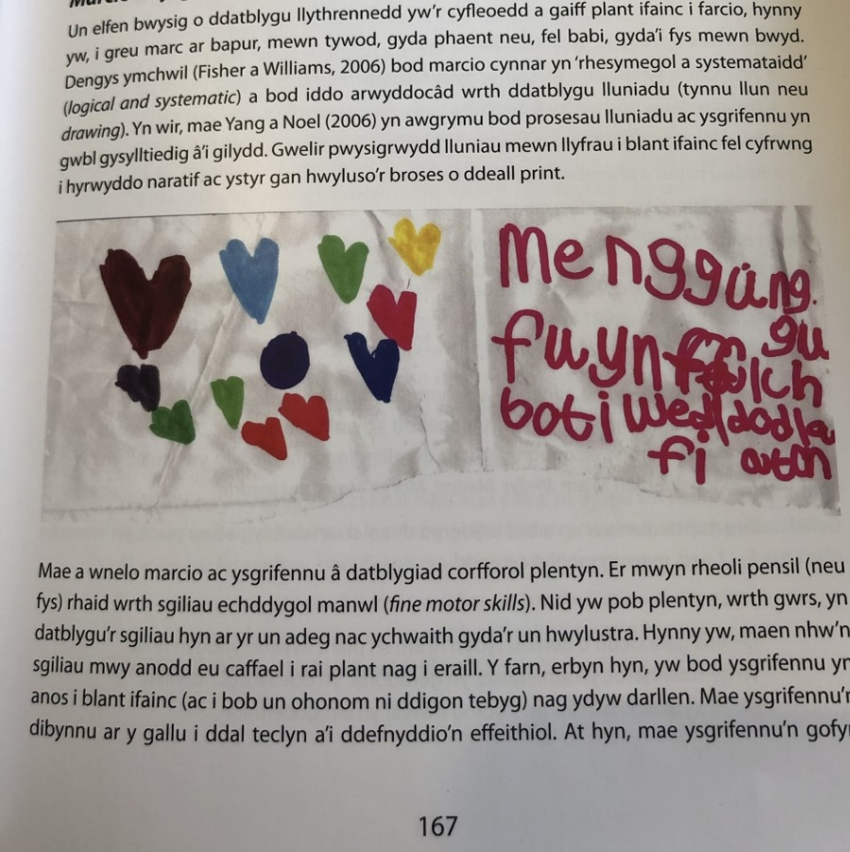

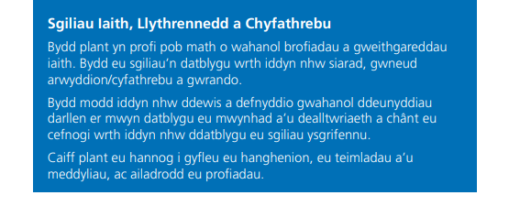
Gwelir yma fod marcio cynnar yn holl bwysig i blant er mwyn iddynt ddatblygu i ysgrifennu. Dyma lle gwelir fod pob plentyn yn cyrraedd yr ysgol mewn gwahanol allu o fewn y dosbarth. (Siencyn, 2010) felly oedd hi’n bwysig i mi fynd i ymweld â’r dosbarth meithrin er mwyn gweld y cynnydd a sut oeddent yn gallu rhoi'r cyfle iddynt farcio ac ysgrifennu yn y dosbarth.
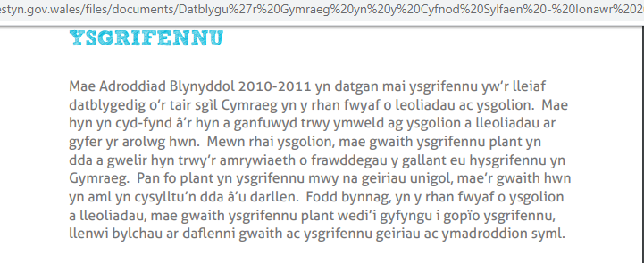
Gwelir yma’r maes dysgu “Sgiliau Iaith Llythrennedd a Chyfathrebu” (Llywodraeth Cymru ,2019, pg 7) sy’n canolbwyntio ar lythrennedd yn y cyfnod sylfaen, felly dyma ble oedd ysgrifennu yn cael ei gynnwys o fewn y cyfnod sylfaen. Gwelir yma nad oes llawer o bwyslais ar ysgrifennu ond ei fod yn cael ei ategu gan ddarllen a phrofiadau yn cynnwys siarad, cyfathrebu a gwrando. Felly ar ôl gweld hyn gwelir ei bod hi’n bwysig gweld sut mae'r rhain yn helpu i ddod ac ysgrifennu yn ei flaen.

Ar ôl gweld fod ysgrifennu yn un llai datblygedig yn ôl Estyn (2013, pg 23) o’r tri. Felly ar ôl darllen hyn roeddwn yn fwy awyddus i ymchwilio fewn i ysgrifennu ond hefyd gweld beth oedd yn helpu ysgrifennu datblygu gan nad oes llawer o strategaethau i’w cefnogi. Gwelir yma hefyd fod pwyslais fod gwaith ysgrifennu wedi newid mewn ysgolion gan nad oes lle iddynt ysgrifennu yn agored oherwydd taflenni gwaith, llenwi'r blychau felly mae wedi cael ei gyfyngu yn arw gan rain. (Estyn, 2013)
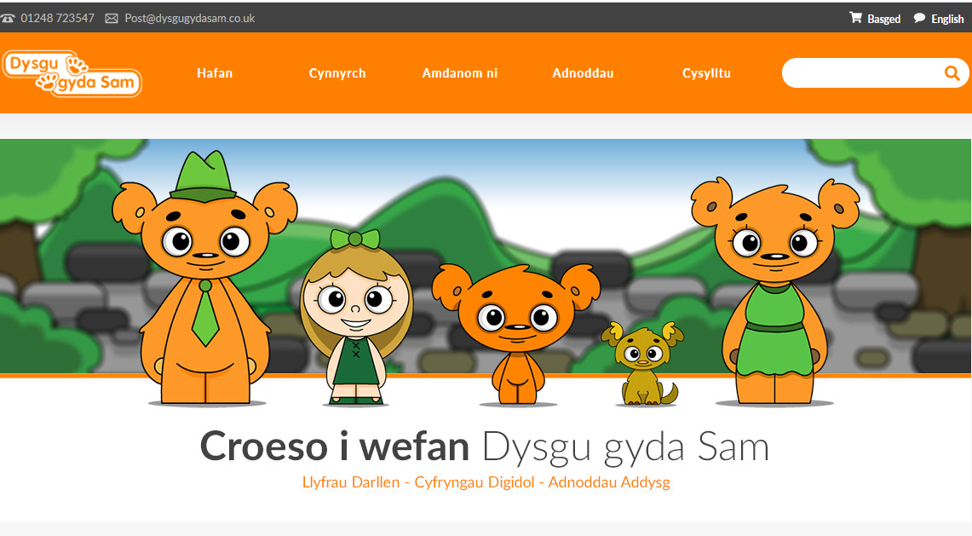
Gwelir nad oedd strategaethau ysgrifennu wedi cael ei gyhoeddi felly es ymlaen i weld y strategaethau oedd yn helpu i ddysgu iaith sydd wedyn yn cael ei drosglwyddo i helpu i ddysgu ysgrifennu yn y pendraw.
Y strategaeth gyntaf ddois i ar draws oedd strategaeth ar gyfer dysgu plant i ddarllen, sef Dysgu gyda Sam (2018). Gwelir mai cyfres o lyfrau yw'r rhain sydd ag adnoddau addysgol a chyfryngau digidol i gyd-fynd a’r cyfrolau o lyfrau. Roedd y strategaeth yma’n gweithio yn dda yn yr ysgol gan roi hyder i ddisgyblion gyd-ddarllen mewn dosbarth.
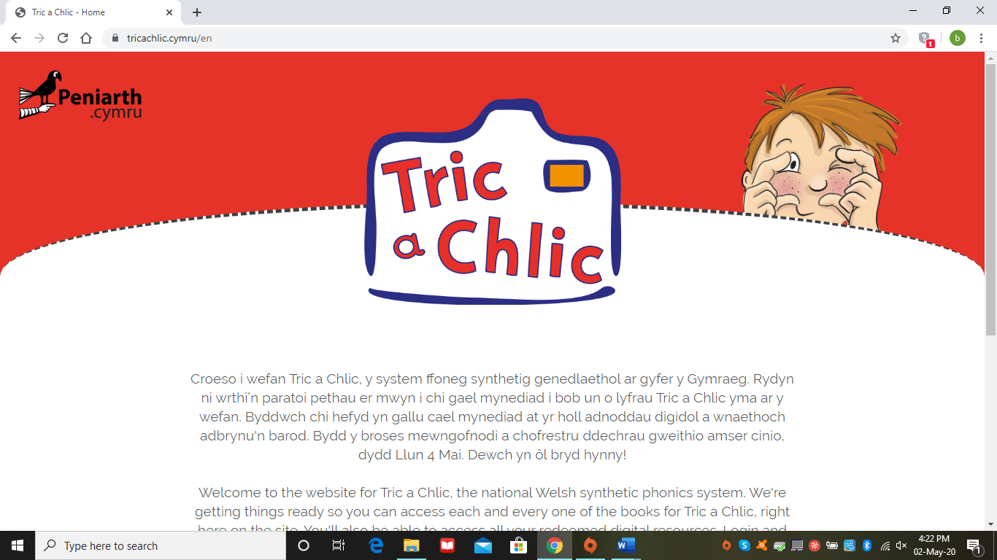

Gwelir yma strategaeth sydd o fudd i ysgrifennu yn fawr sef Tric a Chlic. (Peniarth, 2020) Ar ôl gweld y strategaeth yma roedd pob agwedd o iaith yn dod mewn iddo o ddarllen, clywed ffoneg i yna ysgrifennu'r gair yn llwyddiannus. Hwn oedd y strategaeth fwyaf datblygedig oedd yn cael ei ddefnyddio o fewn y dosbarthiadau gan ei fod yn datblygu mewn camau. Yn yr ardaloedd gwelir fod llawer ohonynt wedi cael ei sbarduno gan y rhaglen hon ac roeddent yn ymarfer ysgrifennu a sillafu'r geiriau hyn yn annibynnol.

Materion Methedolegol
Yn yr adran hon, gwelir fod popeth i ymwneud a’r ochr methodolegol. Yma mae popeth oedd angen ei wneud ar fy ymchwil ac felly mae’n adlewyrchu tystiolaeth o fy ymchwil. Hefyd gwelir fod gwybodaeth am sut rwyf wedi cwblhau'r ymchwil gan bwysleisio ar y dulliau rwyf wedi cymryd i gwblhau’r gwaith.
Dyddiadur Adlewyrchol
Dyddiad | Beth aeth yn dda? | Heriau? | Sut ymatebais i’r her? | Teimlo? | Beth oedd yn syndod i ti?
Dydd Llun 13/01 | Cael mynd i’r dosbarth roeddwn yn mynd i for am wythnos a cyfarfod y disgyblion | Cofio beth oedd enwau pawb a strwythur y dosbarth | Roedd yn dod yn naturiol erby diwedd y dydd. | Roeddwn wedi bod yn nerfus i fynd yno ond ar ol cyrraedd cefais groeso.
Dydd Mawrth 14/01 | Gwers Mathemateg | Rhai disgyblion yn cael trafferth gwneud hyn yn anibynnol | Rhoi ychydig o hwb iddynt a chymorth | Roedd hyn yn anodd trio rhoi rosodd i’r disgyblion beth oedd angen ei wneud heb ei helpu yn ormodol | Sut oedd rhai wedi deall yn syth a rhai eraill ddim yn siwr
Dydd mercher 15/01 | Cael ymweld a’r dosbarth creadigol | Un disgybl yn meddwl ei fod ddim yn gallu torri gyda siswrn | Rhoi cymorth i’r disgybl gan ddangos fod angen cymryd amser a dal y siswrn mewn ffordd arbennig. | Hyderus wrth ddangos hyn i’r disgybl. | Y ffordd roedd y disgybl yn ymateb yn ddihyder.
Dydd Gwener 17/01 | Ardal tu allan | Nid oedd her yn yr ardal hon |  |  | Y ffordd oeddent wedi cynllunio’r ardaloedd gan roi profiad bywyd bob dydd iddynt.
Dydd Llun 20/01 | Symud dosbarth i’r dosbarth nesaf a chyfarfod y disgyblion. | Deall strwythur y dosbarth newydd | Rhoi amser i mi ddod yn gyfarfwydd | Edrych ymlaen i weld y gwahaniaeth
Dydd Mawrth 21/01 | Gwaith ansoddeiriau | Anodd deall sut oedd y plant yn cael trafferth meddwl am frawddeg | Trafod gyda’r disgybl a trio meddwl am ffordd arall o roi cymorth | Falch fy mod wedi gallu gwneud i’r disgybl sylweddoli ei fod yn gallu gwneud rhywbeth.
Dydd mercher 22/01 | Gweld strwythur y cyfnod Sylfaen yn cael ei defnyddio yn dosbarth bl 5 a 6 | Dod i delerau fod yr strwythur yma’n llwyddiannus o fewn y dosbarth | Archwilio a gweld sut oedd yn gweithio | Wedi syfrdanu fo hyn yn gweithio yn dda | Y ffordd roedd y disgyblion yn ymateb i’r strwythur ac yn bod yn anibynol os nad oeddent yn y tasg ffocws
Dydd Gwener  24/01 | Mynd i cartref henoed gyda grwp o flwyddyn 2 |  |  | Gwirioni sut oedd yr henoed a’r plant yn cymdeithasu gyda’i gilydd.

Rwyf wedi atodi fy nyddiadur adlewyrchol lle roeddwn yn ei ysgrifennu ar ddiwedd pob diwrnod o’r lleoliad yn adlewyrchu ar y diwrnod hwnnw. Gwelir ei bod hi’n bwysig i adlewyrchu ar y diwrnod er mwyn gallu meddwl yn adlewyrchol. Yn cefnogi hyn gwelir fod damcaniaethwr isod.
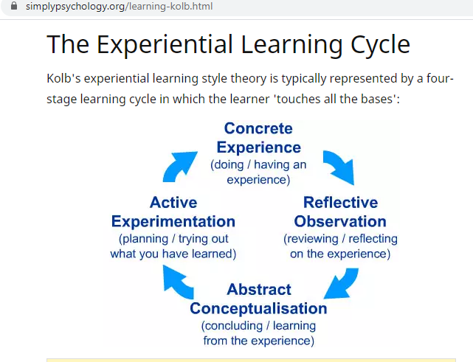
Gwelir yma ddamcaniaeth adlewyrchol Kolb (dyfynnwyd yn McLeod, 2014) a ddefnyddiais er mwyn adlewyrchu ar fy nghanlyniadau yn fy erthygl. Yma roeddwn yn edrych ar bedwar agwedd o ran adlewyrchu ar fy ymchwil a fy mhrofiad ges i yn y lleoliad. Wrth fynd drwy’r pedwar proses gwelir ei fod yn bwydo o un i’r llall yn rhwydd.

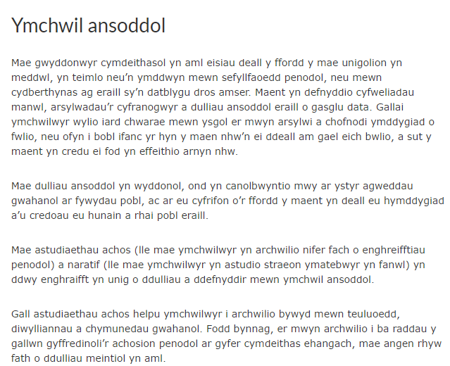
Yn fy ymchwil dywed ESRC (2020) ei fod yn ymchwil ansoddol lle mae’r dull yn casglu data yn naturiol gan fod yn rhan o’r dosbarth. Hefyd fod y dull yma yn ymwneud gyda geiriau yn lle rhifau. Gwelir fod pwyslais ddefnydd “cyfweliadau manwl, arsylwadau’r cyfranogwr” (ESRC, 2020)
Nodiadau Arsylwi
Cwestiwn : Pa strategaethau datblygu sgiliau ysgrifennu sy’n fwyaf effeithiol yn y cyfnod sylfaen?
13/01/2020
Dosbarth Derbyn
Thema’r dosbarth: Mynd ar wib
Canolbwyntio ar y gwersi iaith yn benodol:

Cofrestru – disgyblion yn symud ei enwau i’r bocs bwyd neu i’r blat cinio ysgol – ffordd o ddod i adnabod ei henwau yn syml.
Dosbarth Iaith – derbyn a meithrin yn gymysg
Cyflwyniad – canolbwyntio ar lythyren yr wythnos – ‘r’ (gair melyn – TRIC A CHLIC) + ffurffio geiriau yn dechrau gyda ‘r’ ar y bwrdd rhyngweithiol
Tasg Ffocws – gwneud rhestr o beth fyddent yn mynd ar roced gyda nhw – YSGRIFENNU YN ANIBYNNOL – mat llythrennau i’w cynorthwyo ac arweiniad athrawes os oes angen (derbyn yn unig)
Pawb arall yn gweithio yn yr ardaloedd.
Darllen – darllen cyfrol ‘Sam a Non’
Darllen ar y cyd o’r bwrdd rhyngweithiol – datblygu ffoneg
Canolbwyntio ar yr atalnodi e.e marc cwestiwn ac ateb – YSGRIFENNU
Gemau Rhyngweithiol – gorfod YSGRIFENNU y gair cywir gan gael y llythyren cyntaf oedd yn cyfateb i’r llun.
Iaith ar Gan – dysgu can newydd bob hanner tymor – cyfoethogi geiriau disgyblion.
14/01/2020
Dosbarth Mathemateg – ymarfer llunio rhifau – YSGRIFENNU
Cyflwyniad – cwestiynnu’r disgyblion i weld dealltwriaeth o blatiau rhif
Tasg ffocws – mynd allan i’r maes parcio i ysgrifennu platiau rhif ceir ar darn o bapur. – nod i weld os oeddent yn gallu ffurfio rhifau yn anibynnol heb arweiniad yr athrawes (cael ychydig o drafferth ar brydiau)
YSGRIFENNU llythrennau yn fan hyn hefyd
Amser darllen – hanner awr o ddarllen eu llyfrau o’i bagiau darllen pob diwrnod er mwyn ymarfer darllen = adeiladu ar sillafu a ffoneg geiriau.
Dosbarth Iaith –
Ffurfio ac YSGRIFENNU geiriau tair llythyren ar y bwrdd gwyn – TRIC A CHLIC
Cyflwyno idiom yr wythnos – “dim siw na miw”
Darllen ar y cyd – “Alun yr Arth yn y gofod”
Pob plentyn yn canolbwyntio ar y stori
Cwestiynnu i weld dealltwriaweth – llwyddiannu i ateb cwestiynau am y stori.
15/01/20
Dosbarth celf
Llythyren yr wythnos yn cario i’r dosbarth hwn.
Tasg ffocws: Torri llongofodwr allan gyda siswrn gan ei roi at ei gilydd.
Peintio rocedi
Gwneud lluniau o bethau yn mynd ar wib -YSGRIFENNU
Peintio ar bapur
Tynnu llun ar y bwrdd rhyngweithiol
16/01/20
Gwasanaeth borau
Dosbarth Iaith
Ymarfer canu can ‘r’ TRIC A CHLIC
Wrth ganu’r gan – plant yn ymarfer sut i YSGRIFENNU y lythyren yn yr awyr o’u blaenau.
Tasg ffocws – creu rhestr o bethau y bydden nhw yn mynd i’r gofod gyda nhw.
Ardaloedd
Deryn ar daith – mat gyda geiriau o ffyrdd o deithio yn cydfynd a llun – defnyddio beebot arno i allu teithio o un sgwar i’r llall gan stopio ar ffordd o deithio. Rhifedd yn plethu yn fan hyn.
Grwp iaith – defnyddio TRIC A CHLIC – geiriau glas – ymarfer
Dysgu stroi ar gof – PIE CORBETT
17/01/20
Ardal tu allan –
Cyflwyniad – darllen stori fel sbardun ar gyfer yr ardaloedd
Ardaloedd –
Siop golchi ceir – gorfod defnyddio arian (rhifedd), defnyddio ffordd o siarad (llafar), chwarae rol
Ysgrifennu ‘r’ gyda mwd a brwsh paent ar fyrddau gwyn bach
Ardal adeiladu – her i adeiladu cwch – defnyddio pren a hoelion go iawn i roi profiad go iawn i’r disgybl.

20/1/20
Dosbarth Blwyddyn 1 a 2
Thema’r tymor: Oer a poeth
Canolbwyntio ar yr dosbarth iaith

Gwers Iaith –
Cyflwyniad – darllen stori “Peta ar goll” ar ffordd Pie Corbett gan dynnu sylw at ansoddeiriau a chymhariaethau. Gwenud symudiadau wrth adrodd y stori ar gof – datblygu sgiliau meddwl
Tasg ffocws – Taflen waith gyda 6 ansoddair o’r stori arno iddynt wneud brawddeg allan ohono ac er mwyn ymestyn y disgyblion adio cymhariaeth i’r frawddeg hefyd.
Wrth i un grwp wneud hyn gwelir fod gweddill yn gwneud heriau yn anibynnol yn yr ardaloedd.
Gwers iaith gyda ADY –
- Defnyddio STRATEGAETH Tric a Chlic
- Ysgrifennu geiriau tair llythyren ar gardyn flach a’i darllen allan i weddill y grwp
Amser darllen: hanner awr o ddarllen Cymraeg gyda un grwp o amgylch y bwrdd a un athrawes yn gwrando un yn un. Gweddill ydosbarth yn gweithio yn anibynnol yn ei llyfrau pinc gan ysggrifennu gwrthrychau sy’n dechrau gyda’r llythyren oeddent wedi ei derbyn gan yr athrawes. – defnydd geiraduron
21/01/20
Gwers Iaith
Cyflwyniad – Ailddarllen y stori ar fford Pie Corbett fel dosbarth cyfan
Tasg ffocws: gyda grwp gwahanol – rhoi ansoddeiriau mewn brawddegau. Rhai disgyblion yn cael trafferth meddwl am frawddeg ac angen ychydig mwy o arweinyddiaeth gan yr athrawes.
Y gweddill yn cwblhau heriau yn yr ardaloedd
Creadigol: Llunio lluniau Sul y Mamau er mwyn iddynt allu mynd i’r papur newydd. Pawb yn gwneud darlun o’i mam nhw.
22/01/20
Cwrs Diogelwch y ffordd yn y borau.
Mynd i ymweld dosbarth blwyddyn 3 a 4 yn ysgrifennu darn o waith ar ei chromebooks am y trip a oeddent wedi bod arno.
Roeddent yn holi cwestiynnau yn aml i’r athrawes i gael cymorth wrth i’r athrawes ei cywirio ar y chromebooks wrth iddynt fynd yn ei blaenau. Rhai disgyblion yn cael trafferth meddwl am frawddegau i ysgrifennu.
Ymweld a blwyddyn 5 a 6
Ysgrifennu dyddiadur yn dangos ei ysgrifennu creadigol.
Gwelir fod y dosbarth cyntaf yn addysgu fel dosbarth gan i bob disgybl fod yn rhan o ysgrifennu arhannu syniadau cyn dechrau mynd ati yn anibynnol i ysgrifennu. Gwelir fod yr athro yn mynd o amgylch i roi cymorth i’r disgyblion bob hyn y hyn.
Yn yr ail ddosbarth gwelir fod strwythur y dosbarth wedi newid ac ei fod yn dilyn strwythur y cyfnod sylfaen mewn ffordd. Gyda grwp ffocws yn cael arweiniad gan yr athrawes am y wers er mwyn gallu ysgrifennu ei dyddiadur. Ar ol y sesiwn yma roeddent yn mynd yn anibynnol i weithio ar ei dyddiadaur yn y wers nesaf. Roedd gweddill y dosbarth yn cwblhau heriau oedd wedi cael ei gosod iddynt i’w wneud.
Gwers iaith:
Tasg Ffocws: ysgrifennu cerdd i gystadleuaeth Eisteddfod yr Urdd gan ddefnyddio odl. Gorfod ysgrifennu’r gerdd yn hollol anibynnol.
23/01/20
Bore gyda disgybl ag awtistiaeth
- Trio ffurfio ffoneg a geiriau tair llythyren
- Gweld os oedd yn gallu paru lluniau a’i gilydd.
- Datblygu sgiliau llawdrin manwl
- Cael chwarae rhwng pob gweithgaredd i ennyn diddordeb
Ardal tu allan:
- Siop deithio
- Caffi
- Ardal gerdd
- Ardal adeiladu
- Ardal creu
Yma gwelir fod y disgyblion yn dewis pa ardal maent eisiau mynd iddo, ac yna dysgu wrth chwarae neu adeiladu oedd y nod. Datblygu llythrenedd wrth gymdeithasu gyda’i gilydd. Hefyd datblygu ysgrifennu yn yr caffi a siop deithio er mwyn gallu cymryd ordor neu taflen i fynd ar wyliau.
Gwers wyddoniaeth
Tasg ffocws: gwneud arbrawf gydag rhew
24/01/20
Gwasanaeth borau
Gweithgareddau:
Lliwio calonau santes dwynwen
Newid llyfrau darllen – pob grwp yn dewis llyfr y gyfres nesaf i’w darllen
Tasg Ffocws: cofnodi canlyniadau arbrawf mewn tabl heb ddim cymorth. Yna i ymestyn defnyddio ipad i ymchwilio i beth oedd tymheredd mewn dwy wlad wahanol: Hanoi a Winipeg.
Prynhawn:
Mynd i cartref yr henoed iw diddanu gan ddefnyddio’r thema Diwrnod santes Dwynwen.
- Canu cân
- Creu cerdyn i rhywun arbennig
- Creu cadwen fel yr artist Meinir Wyn
- Rhestr o bobl maent yn ei garu.

Gwelir yma’r cysylltiad rhwng y disgyblion a’r henoed lle roedd y disgyblion yn gwneud yn union beth oedd yr henoed ynei ddweud. Gwelir ei bod yn ysgrifennu yn hyderus gan ofyn i’r henoed sut i sillafu geiriau ar brydiau er mwyn cael arweinyddiaeth.

STRATEGAETHAU:
- Tric a Chlic
- Iaith ar gan/ Hwiangerddi
- Darllen
- Matiau llythrennedd
- Strwythur y cyfnod sylfaen
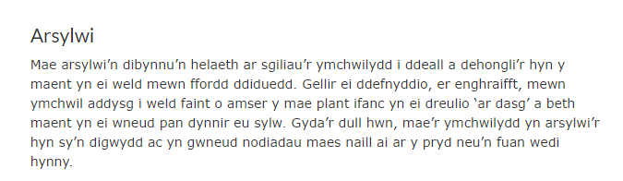
Wrth gymryd nodiadau yn yr arsylwi roedd yn galluogi i mi sylwebu beth oedd yn digwydd o ran ysgrifennu yn y dosbarth. Gwelir fod y nodiadau wedi cael ei rhannu i beth oedd y wers, ond yn aml roeddwn yn canolbwyntio yn y dosbarth iaith.
Gwelir yma fod ERSC (2020) yn cefnogi fod arsylwi yn ddull o wneud nodiadau o beth sydd wedi ei weld oddi fewn y dosbarth. Yn yr ymchwil nid dyma oedd fy null cyntaf o ddod o hyd i wybodaeth ond cyfweld. Gwelir fod arsylwi wedi rhoi llawer o weledigaeth i mi o beth oedd yn digwydd o fewn y dosbarth. Hefyd gan fy mod wedi arsylwi fel arsylwr cyfranogwr yn anstrwythuredig, rhoddir hyn fwy o ymrwymiad i mi yn y dosbarth i arsylwi wrth fod yn rhan o’r dosbarth ac yn gweithredu gyda’r disgyblion.
Cwestiynnau Cyfweliad
- Pa strategaethau sy’n cefnogi llythyrennedd, yn benodol ysgrifennu sy’n cael ei ddefnyddio yma yn yr ysgol?
- Beth yw manteision/ anfanteision y strategaethau hyn?
- Oes ffordd arall i gefnogi llythrennedd? A beth yw rhain?
- Beth yw’r her fwyaf mae plant yn ei gael wrth ysgrifennu?
- Sut mae’r fframwaith llythrennedd a rhifedd yn rhoi digon o strwythur i’r addysgu?
Nodiadau Cyfweliad
- Pa strategaethau sy’n cefnogi llythyrennedd, yn benodol ysgrifennu sy’n cael ei ddefnyddio yma yn yr ysgol?
Cyfweliad 1:
- Tric a Chlic
- llythrennau newydd yn wythnosol
- llyhtrennau yn yr ardaloedd chwarae
- Cerdyn wyddor a chardiau fflach – helpu i sillafu a gweld llythrennau
Cyfweliad 2:
- Rhaglen Iaith – bwydo patrymau iaith, geirfa newydd, dull Pie Corbett, ffocws llafar pob hanner tymor e.e cyflwyniad llafar, gwaith drama.
- Canolbwyntio ar agwedd/sgil arbennig e.e ansoddeiriau, cysyllteiriau, amrywio brawddegau, idiomau.
- Heriau yn yr ardaloedd – cefnogi gwaith ffocws.
- Ymarfer geiriau sillafu – grwpiau/ gwaith cartref
- Ysgrifennu ysblennydd – adeiladu at ddarn o waith ysgrifenedig
- Asesu gwaith ei gilydd
- Targedau ysgrifennu – Twm targed
- Heriau Aur
- Cyflwyno/ Modelwu dulliau gwahanol o ysgrifennu.
- Beth yw manteision/ anfanteision y strategaethau hyn?
Cyfweliad 1:
Manteision
- Clywed synnau unigol mewn geiriau
- Strwythur dda
- Adnoddau ychwanedgol – app, gallu ei ddefnyddio a throwsglwyddo adre
- Datblygu ar wahanol lefel gallu.
Anfanteision:
- Sicrhau amser penodol i’w gwblhau.
Cyfweliad 2:
Manteision
- Rhaid i blant ymarfer sgiliau sylfaenol e.e darllen, sillafu, llaw ysgrifen
- Er mwyn i blnt gofio yr sgiliau rhaid ymarfer yn ddyddiol.
- Geirfa gywir
- Rhaid gweld patrymau geiriau
- Gallu defnyddio’r strategaethau ar draws y cwricwlwm.
Anfanteision
- Ydi ysgrifennu yn cael ei ymarfer digon
- Ydi plant yn gweithio i safon uchel wrth gwblhau yr heriau yn anibynnol.
- Ydi gweithio yn thatig yn cmryd amser oddi ar sgiliau sylfaenol.
- Oes digon o amser i ymarfer ysgrifen?
- Ydi plant yn cael cyfleoedd i ymarfer adre
- Technoleg

- Oes ffordd arall i gefnogi llythrennedd? A beth yw rhain?
Cyfweliad 1:
- Tric a Chlic – cardiau fflach mewn trefn, swigod siarad, ac ar ol cyflwyno gweithgaredd tasg ffocws, bod y weithgaredd hoono yn yr ardaloedd i’r plant ymarfer yn anibynnol.
- Rhaglen gloywi iaith – cyflwyno patrymau iaith, Idiom yr wythnos
- Iaith ar gan – cyfoethogi iaith lafar
- Dysgu hwiangerddi
- Ffocws llafar – pie corbett.
Cyfweliad 2:
- Does dim Ysgrifennu ysblenydd yn cael ei bwysleisio ar lawr y cyfnod sylfaen – colled
- Llai o dechnoleg adre.
- Mwy o bwyslais o gyfathrebu a sgwrsio adre.

- Beth yw’r her fwyaf mae plant yn ei gael wrth ysgrifennu?
Cyfweliad 2:
- Cadw safonau gan bod llai o gyfleoedd.
- Cymhwysedd digidol.
- Sut mae’r fframwaith llythrennedd a rhifedd yn rhoi digon o strwythur i’r addysgu?
Cyfweliad 1:
- Cynllunio yn ol fframwaith y cyfnod sylfaen
- Gallu taro targedau
- Strategaethau yn cyfateb FfLlRh.

Cyfweliad 2:
- Yndi mae popeth yno: clir, hawdd i’w ddilyn, hawdd i’w blethu i’r cynllunio, gweld datblygiad, digon o arweiniad.
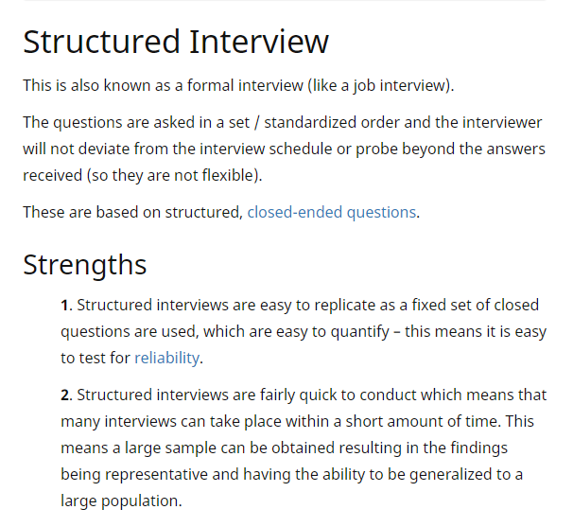
Wrth gyfweld yn fy ymchwil a roddir hyn fwy o fanylion i mi ynglŷn â’r cwestiwn allweddol. Defnyddiais ddull cyfweliad ansoddol strwythuredig lle'r oedd yr un rhestr o gwestiynau yn cael ei ofyn i bobl cyfwelwr. Yn y lleoliad cefais ddwy athrawes iaith y cyfnod sylfaen i ateb fy nghwestiynau.
Cefnogir Machlud (2014) fod cyfweliad strwythuredig yn cael ei gynnal yn ffurfiol gyda set o gwestiynau penodol i ofyn i’r cyfranogwyr. Gwelir fod hyn yn ei gwneud hi’n hawdd i ail adrodd y cyfweliad gyda gwahanol gyfranogwyr oherwydd bod y cwestiynau yn cael eu gofyn yn yr un ffordd i bawb. Hefyd cyn gwneud y cyfweliad roedd pob cyfranogwr yn gwybod fod modd tynnu allan ar unrhyw bryd.
Cynllun Gweithredu
AMCAN | GWEITHRED | DYDDIAD | CWBLHAU?
Darganfod pwy yw’r Swyddog Dynodedig | Cyflwyno fy hun ar y borau cyntaf | 13/01/20
Dilyn protocolau amddiffyn plant | Dangos DBS ar y borau cyntaf | 13/01/20
Sicrhau cydsyniad y cyfranogwyr | Rhannu’r ffurflen ganiatad a chael cydsyniad pob cyfranogwr i fod yn rhan o’r ymchwil. | 13/01/20
Dod o hyd i strategaethau penodol | Arsylwi hyd at 10 gwers llythrennedd + ysgrifennu ar draws y cwricwlwm | 13/01 - 24/01
 | Cyfweld 4 person (ugain munud yr un)  3 Athro dosbarth iaith  Cydlynnydd iaith | 13/01-24/01 | 2 athrawes iaith
Rhannu’r ymchwil gyda’r cyfranogwyr. | Rhannu gwybodaeth ar lafar gyda’r cyfranogwyr a chynnig rhannu’r gwaith gorffenedig os dymunir | 24/01/20

Gwelir yma fy nghynllun gweithredu oedd yn gwneud yn siŵr fy mod yn cwblhau'r tasgau oeddwn angen erbyn diwedd yr amser. Gwelir fy mod wedi cwblhau pob peth ond fod y nifer oeddwn yn cyfweld wedi newid i ddwy athrawes iaith yr ysgol oherwydd amser. Er hyn gwelir fy mod wedi cael ymatebion y cyfweliadau. Fel arall llwyddais i gwblhau popeth oedd rhaid er mwyn i’r ymchwil gael digon o strwythur iddo a fy mod wedi ymateb gofynion moesegol o fewn yr ymchwil.

Rhestr Gyfeirnodi
BERA (2018) ETHICAL GUIDELINES FOR EDUCATIONAL RESEARCH. Available at: https://moodle.uwtsd.ac.uk/pluginfile.php/179091/mod_resource/content/1/BERA%20ethical%20guidlines%202018.pdf [Accessed 21/04/20]
Dysgu Darllen gyda Sam (2018) Disgrifiad o’r gyfres. Available at: https://dysgugydasam.co.uk/dysgu-darllen-gyda-sam.html [Accessed 21/04/20]
ESRC (2020) Ymchwil Ansoddol. Available at: https://esrc.ukri.org/amdanom-ni/beth-yw-r-gwyddorau-cymdeithasol/ymchwil-ansoddol/ [Accessed 22/04/20]
Estyn (2009) Arfer Orau mewn darllen ac ysgrifennu ymhlith disgyblion rhwng pump a saith oed. Available at: https://www.estyn.gov.wales/sites/www.estyn.gov.wales/files/documents/Arfer%20orau%20mewn%20darllen%20ac%20ymhlith%20ysgrifennu%20disgyblion%20rhwng%20pump%20a%20saith%20oed%20-%20Mawrth%202009.pdf [Accessed 4/04/20]
Estyn (2013) Datblygu’r Gymraeg yn y Cyfnod Sylfaen. Available at: https://www.estyn.llyw.cymru/sites/www.estyn.gov.wales/files/documents/Datblygu%27r%20Gymraeg%20yn%20y%20Cyfnod%20Sylfaen%20-%20Ionawr%202013.pdf [Accessed 21/04/20]
McLeod, S (2017) Kolb's Learning Styles and Experiential Learning Cycle. Available at: https://www.simplypsychology.org/learning-kolb.html [accessed 23/04/20]
McLeod, S. (2014) The Interview Method. Available at: https://www.simplypsychology.org/interviews.html [Accessed 21/04/20
Llywodraeth Cymru (2019) Sut mae fy mhlentyn yn datblygu yn y Cyfnod Sylfaen? Available at: https://llyw.cymru/sites/default/files/publications/2019-07/sut-mae-fy-mhlentyn-yn-datblygu-yn-y-cyfnod-sylfaen-canllaw-i-rieni-a-gofalwyr.pdf [Accessed 21/04/20]
Peniarth (2020) Tric a Chlic. Available at: https://peniarth.cymru/cy/portfolio/tric-a-chlic [Accessed 18/04/20]
Siencyn, S (2010) Y Cyfnod Sylfaen 3-7oed, Athroniaeth, Ymchwil ac Ymarfer. Caerfyrddin. Prifysgol Cymru y Drindod Dewi Sant.
The British Psychological Society. (2018) Cod Moeseg ac Ymddygiad. Available at: https://www.bps.org.uk/sites/bps.org.uk/files/Policy/Policy%20-%20Files/BPS%20Code%20of%20Ethics%20and%20Conduct%20%282018%29%20-%20Welsh.pdf [Accessed 4/05/20]

